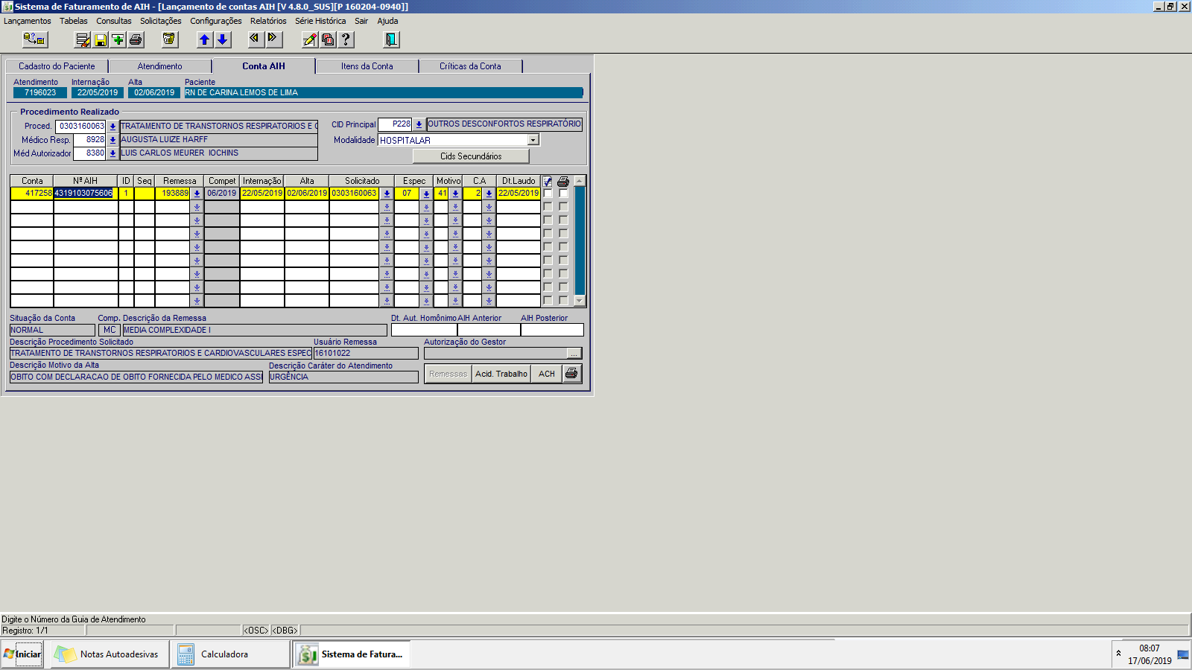

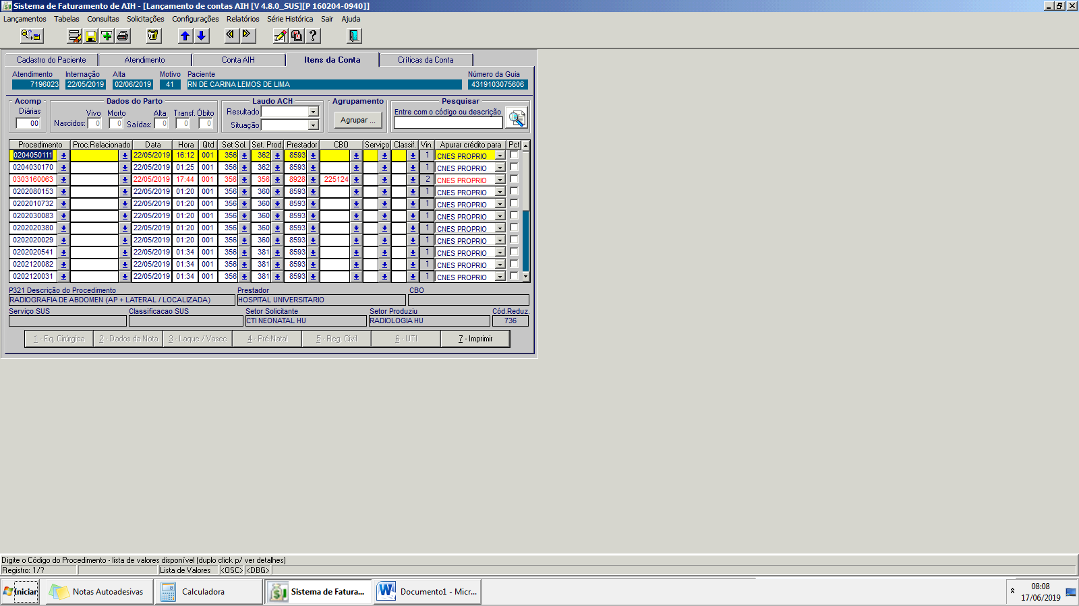

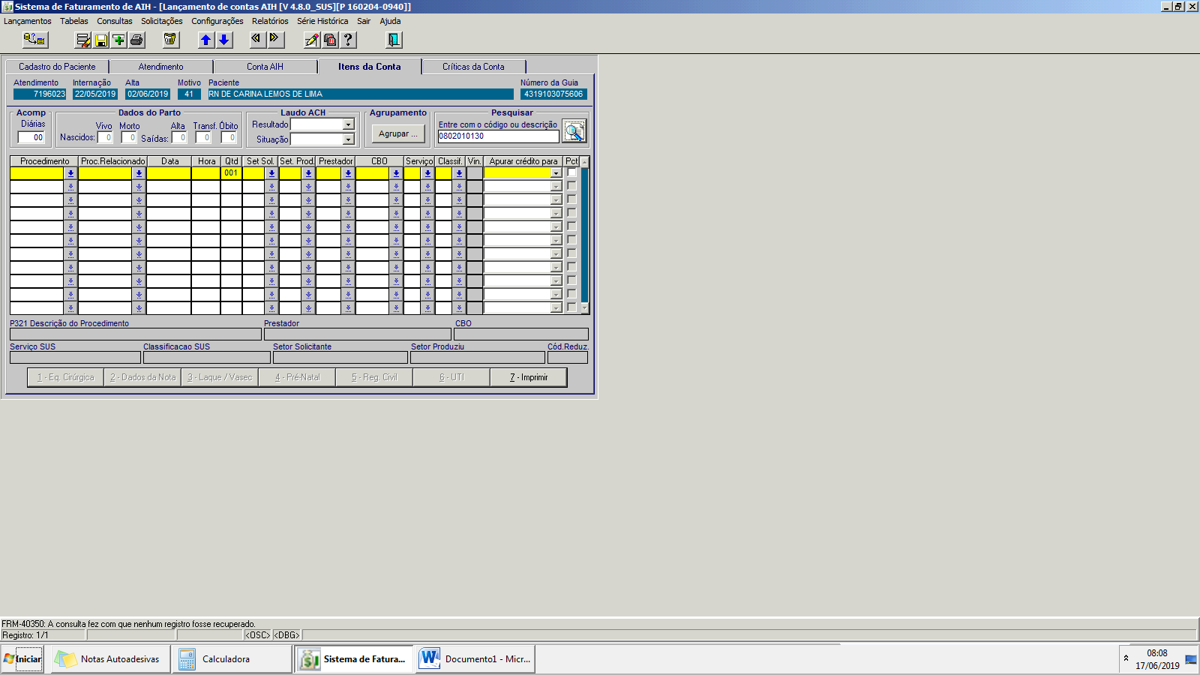

Conforme o Print a conta foi manipulada e salva na tela Itens da conta e não caiu diária de Uti Neo 0802010130

